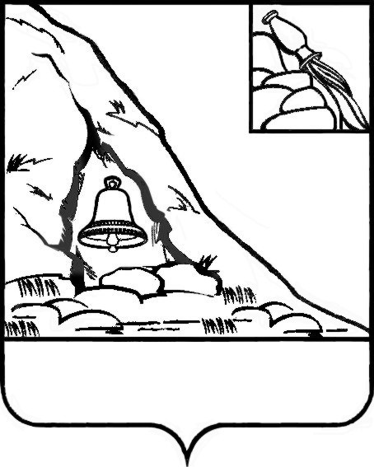
АДМИНИСТРАЦИЯ
ПОДГОРЕНСКОГО МУНИЦИПАЛЬНОГО РАЙОНА
ВОРОНЕЖСКОЙ ОБЛАСТИ
ПОСТАНОВЛЕНИЕ
от 08 августа 2022 года № 248
п.г.т. Подгоренский

О внесении изменений в перечень мест отбывания наказания граждан, осужденных к исправительным работам, утвержденный постановлением администрации Подгоренского муниципального района Воронежской области от 30.12.2020 г. № 489

Учитывая письма начальника Россошанского МФ ФКУ УИИ УФСИН России по Воронежской области от 11.07.2022 № 37/ТО/29/24-1241, № 37/ТО/29/24-1246 , в соответствии со ст. 50 Уголовного кодекса РФ, ст. 39 Уголовно-исполнительного кодекса РФ и Федеральным законом от 06.10.2003 № 131-ФЗ «Об общих принципах организации местного самоуправления в Российской Федерации», администрация Подгоренского муниципального района п о с т а н о в л я е т:
1. Внести изменения в перечень мест отбывания наказания граждан, осужденных к исправительным работам, утвержденный постановлением администрации Подгоренского муниципального района Воронежской области от 30.12.2020 г. № 489 дополнив строками следующего содержания:

№ п/п | Организации района, в которых определены рабочие места для отбывания наказания в виде исправительных работ | Количество рабочих мест
38 | ООО «Возрождение»  396563, Воронежская обл., Подгоренский р-он,  х. Большой Скорорыб, ул. Молодежная, д. 16 | 1
39 | ИП Скляров А.С.  396534, Воронежская обл., Подгоренский р-он, пгт. Подгоренский, ул. Ленина, д. 39а  т. (47394) 5-57-03 | 1

2. Опубликовать настоящее постановление в печатном средстве органов местного самоуправления Подгоренского муниципального района Воронежской области «Подгоренский муниципальный вестник» и разместить на официальном сайте в сети «Интернет».
3. Контроль за исполнением настоящего постановления возложить на руководителя аппарата администрации района И.С. Супрунова.

И.о. главы Подгоренского
муниципального района А.Н. Лаптев

